创业学院工作简报
主办：创业学院 第7期 2023年7月

- 双创政策

1、关于组织填报2022年度重点研发计划项目执行情况的通知
原文链接：https://kjj.wuhan.gov.cn/wmfw/tzgg/tzgg_18371/202307/t20230712_2229924.html
政策来源：武汉市科技局科技项目管理服务中心

2、市科技局关于开展2023年湖北科技特派员工作站备案工作的通知
原文链接：https://kjj.wuhan.gov.cn/wmfw/tzgg/tzgg_18371/202307/t20230721_2235147.html
政策来源：武汉市科技局成果转化促进中心
- 双创活动

我院顺利举办2023年“互联网+”大赛省赛网评项目提升训练营
为进一步做好第九届“互联网+”大学生创新创业大赛的备赛工作，6月28日-7月3日，我院对“集英科技”等18个校赛金奖项目进行集中辅导和专项打磨提创业学院徐言民院长亲自主持开营仪式，对前期大家取得的成绩给予高度的肯定并期待大家通过本次项目提升训练营提升项目水平，取得更好的成绩。

创业学院本科专业科创训练营第一期成功举行
7月2日创业学院2022级创业管理本科专业科创训练营第一期在创业学院602教室成功举行。训练营主要包括研究方法、论文写作、专利申请、创赛培训等内容，旨在提高学生的科技创新与创业能力、培养学生的创意、创新、创业与创造综合素质。

2023第七届全国大学生集成电路创新创业大赛
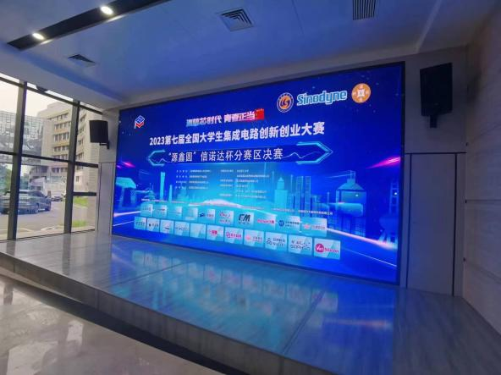
7月26日，2023第七届全国大学生集成电路创新创业大赛”信诺达杯分赛区决赛在电工电子梦工场举办。
- 对外交流

韩国汉阳大学金铉正教授到梦工场参观交流
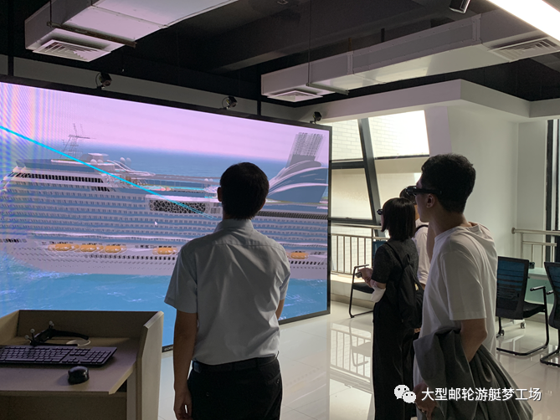
7月3日，韩国汉阳大学金铉正教授与陪同人员来到武汉理工大学南湖大学生创新创业园的大型邮轮游艇梦工场，围绕邮轮游艇主题进行访问交流，梦工场场长曾青松负责接待并进行了讲解。

中国陶瓷工业协会副会长兼秘书长候文全一行莅临陶瓷艺术梦工场指导
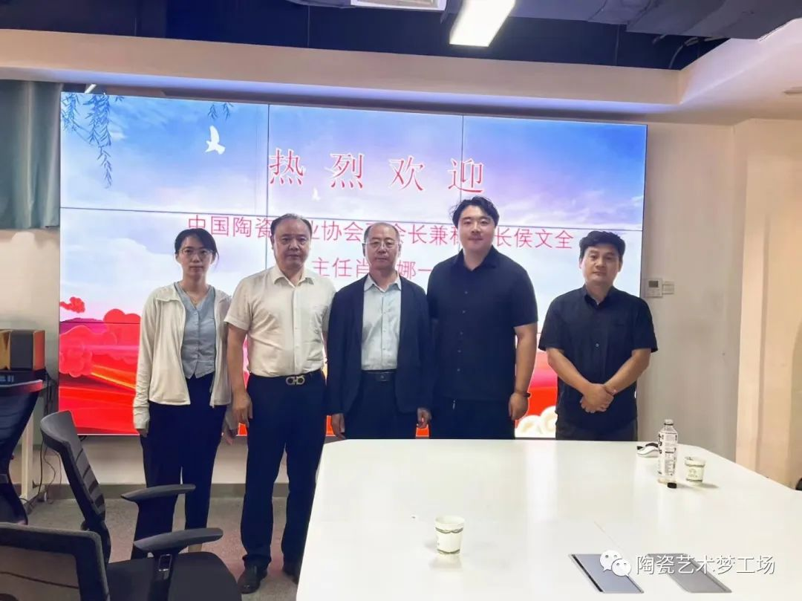
7月14日下午，中国陶瓷工业协会副会长兼秘书长候文全一行抵达湖北，莅临武汉理工大学陶瓷艺术梦工场，考察湖北省陶瓷工业协会“陶瓷行业职业技能等级评价基地”建设情况。合润达源负责人、陶瓷艺术梦工场场长刘志哲组织接待。

